6. ОСНОВЫ АЛГОРИТМИЗАЦИИ (9кл)

6.1 Алгоритмы и исполнители
    - Понятие алгоритма
Каждый человек в повседневной жизни, в учёбе или на работе решает огромное количество задач самой разной сложности. Сложные задачи требуют длительных размышлений для нахождения решения; простые и привычные задачи человек решает не задумываясь, автоматически. В большинстве случаев решение каждой задачи можно разбить на простые этапы (шаги). Для многих таких задач (установка программного обеспечения, сборка шкафа, создание сайта, эксплуатация технического устройства, покупка авиабилета через Интернет и т. д.) уже разработаны и предлагаются пошаговые инструкции, при последовательном выполнении которых можно прийти к желаемому результату. Такие пошаговые инструкции называют алгоритмами.

Пример 1. Задача «Найти среднее арифметическое двух чисел» решается в три шага:
- задумать два числа;
- сложить два задуманных числа;
- полученную сумму разделить на 2.

Пример 2. Задача «Внести деньги на счёт телефона» подразделяется на следующие шаги:
- подойти к терминалу по оплате платежей;
- выбрать оператора связи;
- ввести номер телефона;
- проверить правильность введённого номера;
- вставить денежную купюру в купюроприёмник;
- дождаться сообщения о зачислении денег на счет;
- получить чек.

Пример 3. Этапы решения задачи «Нарисовать весёлого ёжика» представлены графически:


Пример 4. Некоторый алгоритм приводит к тому, что из одной цепочки символов получается новая цепочка следующим образом:
- Вычисляется длина (в символах) исходной цепочки символов.
- Если длина исходной цепочки нечётна, то к исходной цепочке справа приписывается цифра 1, иначе цепочка не изменяется.
- Символы попарно меняются местами (первый — со вторым, третий — с четвёртым, пятый — с шестым и т. д).
- Справа к полученной цепочке приписывается цифра 2.
Получившаяся таким образом цепочка является результатом работы алгоритма.
Так, если исходной была цепочка А#В, то результатом работы алгоритма будет цепочка #А1В2, а если исходной цепочкой была АБВ@, то результатом работы алгоритма будет цепочка БА@В2.

Алгоритм может представлять собой описание некоторой последовательности вычислений (пример 1), а может шагов нематематического характера (пример 2 и 3). В любом случае перед его разработкой должны быть четко определены начальные условия (исходные данные, аргументы), и то, что предстоит получить (результаты).
Можно сказать, что алгоритм — это описание последовательности шагов в решении задачи, приводящих от исходных данных к требуемому результату.

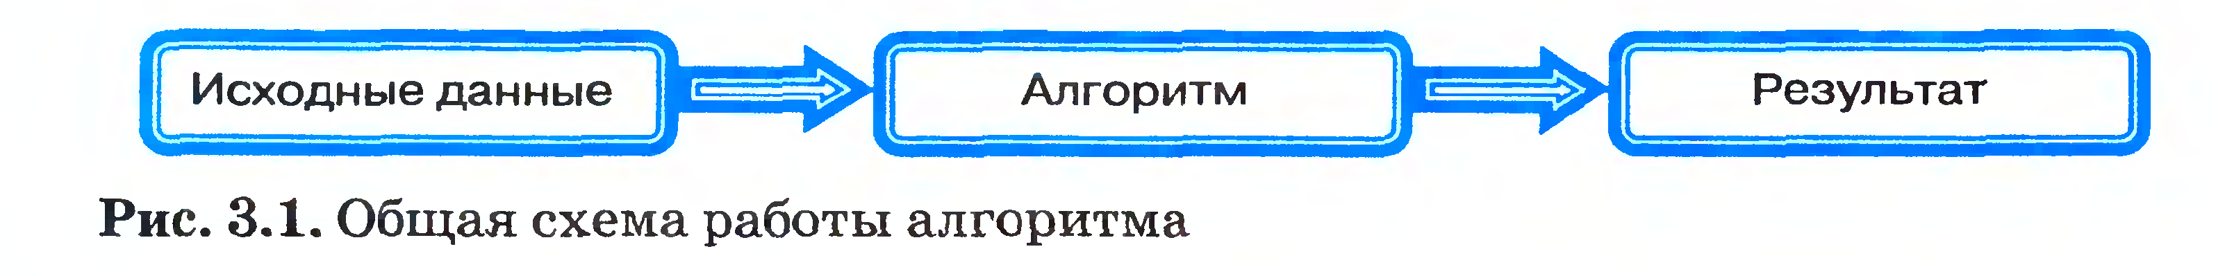
Алгоритмами являются изучаемые в школе правила сложения, вычитания, умножения и деления чисел, грамматические правила, правила геометрических построений и т. д.
Анимации «Работа с алгоритмом», «Наибольший общий делитель», «Наименьшее общее кратное» (http://school-collection.edu.ru/) помогут вам вспомнить некоторые алгоритмы, изученные на уроках русского языка и математики.
    - Исполнитель алгоритма
Каждый алгоритм предназначен для определённого исполнителя.
Различают формальных и неформальных исполнителей. Формальный исполнитель одну и ту же команду всегда выполняет одинаково. Он не задумывается о её целесообразности. Неформальный исполнитель может выполнять команду по-разному. Он обдумывает выполнение команды и её целесообразность. Примером формального исполнителя может быть человек.
Рассмотрим более подробно множество формальных исполнителей. Формальные исполнители необычайно разнообразны, но для каждого из них можно указать следующие характеристики: круг решаемых задач (назначение), среду обитания, систему команд и режим работы.
Круг решаемых задач. Каждый исполнитель создаётся для решения некоторого круга задач — построения цепочек символов, выполнения вычислений, построения рисунков на плоскости т. д.
Среда обитания исполнителя. Область, обстановку, условия, в которых действует исполнитель, принято называть средой данного исполнителя. Исходные данные и результаты любого алгоритма всегда принадлежат среде того исполнителя, для которого предназначен алгоритм.
Система команд исполнителя. Предписание исполнителю о выполнении отдельного законченного действия называется командой. Совокупность всех команд, которые могут быть выполнены некоторым исполнителем, образует систему команд данного исполнителя (СКИ). Алгоритм составляется с учётом возможностей конкретного исполнителя из команд, входящих в СКИ.
Режимы работы исполнителя. Для работы исполнителя нужен управляющий объект – человек или устройство, подающее команды. Для большинства исполнителей предусмотрены режимы непосредственного управления и программного управления. В первом случае исполнитель ожидает команд от управляющего объекта и каждую поступившую команду немедленно выполняет. Во втором случае исполнителю сначала задаётся управляющим объектом полная последовательность команд (программа), исполнитель её запоминает, а затем выполняет все эти команды в автоматическом режиме. Ряд исполнителей работает только в одном из названных режимов.
Рассмотрим примеры исполнителей.

Пример 5. Исполнитель Черепашка перемещается на экране компьютера, оставляя след в виде линии. Система команд Черепашки состоит из двух команд:

Вперёд n (где n — целое число) — вызывает передвижение Черепашки на n шагов в направлении движения — в том направлении, куда развёрнуты её голова и корпус;
Направо m (где m — целое число) — вызывает изменение направления движения Черепашки на m градусов по часовой стрелке.
Запись Повтори k [<Команда_1> <Команда_2> ... <Команда_n>] означает, что последовательность команд в квадратных скобках повторится k раз.
Подумайте, какая фигура появится на экране после выполнения Черепашкой следующего алгоритма:
Повтори 12 [Направо 45 Вперёд 20 Направо 45]

Пример 6. Система команд исполнителя Вычислитель состоит из двух команд, которым присвоены номера:
- — вычти 1
- — умножь на 3
Первая из них уменьшает число на 1, вторая увеличивает число в 3 раза. При записи алгоритмов для краткости указываются лишь номера команд. Например, алгоритм 21212 означает следующую последовательность команд: умножь на 3, вычти 1, умножь на 3, вычти 1, умножь на 3.
С помощью этого алгоритма число 1 будет преобразовано в 15:
((1•3-1)•3-1)•3 = 15.

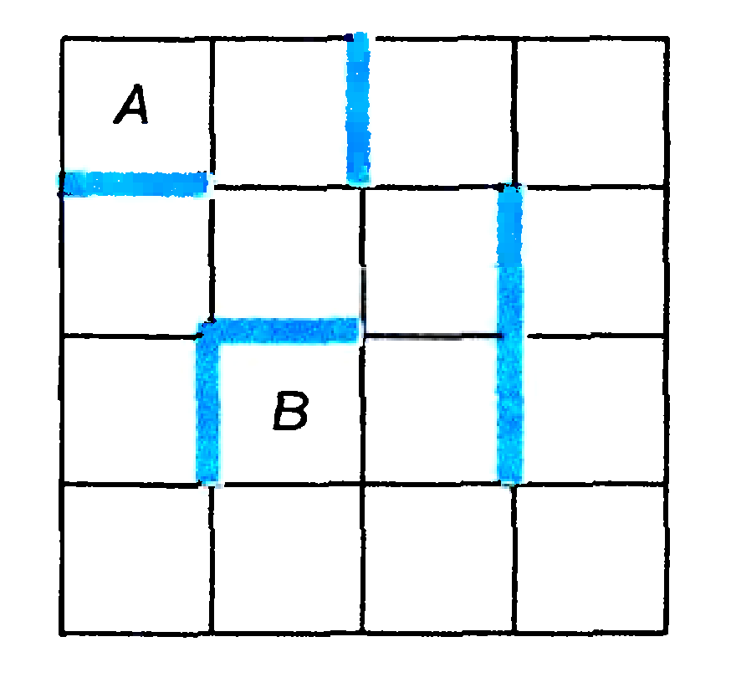
Пример 7. Исполнитель Робот действует на клетчатом поле, между соседними клетками которого могут стоять стены. Робот передвигается по клеткам поля и может выполнять следующие команды, которым присвоены номера:

- — Вверх
- — Вниз
- — Вправо
- — Влево

При выполнении каждой такой команды Робот перемещается в соседнюю клетку в указанном направлении. Если же в этом направлении между клетками стоит стена, то Робот разрушается.
Что произойдёт с Роботом, если он выполнит последовательность команд 32323 (здесь цифры обозначают номера команд), начав движение из клетки А?
Какую последовательность команд следует выполнить Роботу, чтобы переместиться из клетки А в клетку В, не разрушившись от встречи со стенами?
Этапы разработки алгоритма:
- выделяются фигурирующие в задаче объекты, устанавливаются свойства объектов, отношения между объектами и возможные действия с объектами;
- определяются исходные данные и требуемый результат;
- определяется последовательность действий исполнителя, обеспечивающая переход от исходных данных к результату;
- последовательность действий записывается с помощью команд, входящих в систему команд исполнителя;
- Полученная последовательность действий тестируется – проверяется, просчитывается при различных вариантах входных данных, в различных ситуациях. Результат должен быть при этом правильным.

Можно сказать, что алгоритм — модель деятельности исполнителя алгоритмов.

    - Свойства алгоритма
Не любая инструкция, последовательность предписаний или план действий может считаться алгоритмом. Каждый алгоритм обязательно обладает следующими свойствами: дискретность, понятность, точность, результативность, конечность, правильность, массовость.
Дискретность – алгоритм состоит из отдельных команд (шагов, указаний), только выполнив одну команду, исполнитель может приступить к выполнению следующей команды.
Понятность - каждая команда алгоритма понятна исполнителю, то есть алгоритм состоит только из команд, входящих в СКИ.
Точность - единственность толкования указаний, то есть в алгоритме нет команд, смысл которых может быть истолкован исполнителем неоднозначно; недопустимы ситуации, когда после выполнения очередной команды исполнителю неясно, какую команду выполнять на следующем шаге.
Конечность – алгоритм состоит из конечного числа шагов, возможно, очень большого,
Результативность – выполнение алгоритма ведет к получению результата при любых исходных данных, при этом результатом считается не только обусловленный постановкой задачи ответ, но и вывод о невозможности продолжения по какой-либо причине решения данной задачи.
Правильность – в результате выполнения алгоритма ответ должен получаться правильный при любых исходных данных.
Массовость - алгоритм должен обеспечивать возможность его применения для решения любой задачи из некоторого класса задач. Например, алгоритм нахождения корней квадратного уравнения должен быть применим к любому квадратному уравнению, алгоритм перехода улицы должен быть применим в любом месте улицы, алгоритм приготовления лекарства должен быть применим для приготовления любого его количества и т. д.

Пример 8. Рассмотрим один из методов нахождения всех простых чисел, не превышающих k. Этот метод называется «решето Эратосфена», по имени предложившего его древнегреческого учёного Эратосфена.
Для нахождения всех простых чисел, не больших заданного числа k, следуя методу Эратосфена, нужно выполнить следующие шаги:
- выписать подряд все целые числа от 2 до k (2, 3, 4, ..., k);
- заключить в рамку 2 — первое простое число;
- вычеркнуть из списка все числа, делящиеся на последнее найденное простое число;
- найти первое неотмеченное число (отмеченные числа — зачёркнутые числа или числа, заключённые в рамку) и заключить его в рамку — это будет очередное простое число;
- повторять шаги 3 и 4 до тех пор, пока не останется неотмеченных чисел.
Рассмотренная последовательность действий является алгоритмом, так как она удовлетворяет свойствам:
- дискретности — процесс нахождения простых чисел разбит на шаги;
- понятности — каждая команда понятна ученику, выполняющему этот алгоритм;
- точности — каждая команда трактуется и выполняется исполнителем однозначно; имеются указания об очерёдности выполнения команд;
- результативности — через некоторое число шагов достигается результат;
- массовости — последовательность действий применима для любого натурального k.
Рассмотренные свойства алгоритма позволяют дать более точное определение алгоритма.
Алгоритм — это предназначенное для конкретного исполнителя описание последовательности действий, приводящих от исходных данных к требуемому результату, которое обладает свойствами дискретности, понятности, определённости, результативности и массовости.

    - Возможность автоматизации деятельности человека
Разработка алгоритма — как правило, трудоёмкая задача, требующая от человека глубоких знаний, изобретательности и больших временных затрат.
Решение задачи по готовому алгоритму требует от исполнителя только строгого следования заданным предписаниям.

Пример 9. Из кучки, содержащей любое, большее трёх, количество каких-либо предметов, двое играющих по очереди берут по одному или по два предмета. Выигрывает тот, кто своим очередным ходом сможет забрать все оставшиеся предметы.
Рассмотрим алгоритм, следуя которому первый игрок наверняка обеспечит себе выигрыш.
- Если число предметов в кучке кратно 3, то уступить ход противнику, иначе начинать игру.
- Своим очередным ходом каждый раз дополнять число предметов, взятых соперником, до 3 (число оставшихся предметов должно быть кратно 3).
Исполнитель может не вникать в смысл того, что он делает, и не рассуждать, почему он поступает так, а не иначе, то есть он может действовать формально. Способность исполнителя действовать формально обеспечивает возможность автоматизации деятельности человека. Для этого:
- процесс решения задачи представляется в виде последовательности простейших операций;
- создается машина (автоматическое устройство), способная выполнять эти операции в последовательности, заданной в алгоритме;
- человек освобождается от рутинной деятельности, выполнение алгоритма поручается автоматическому устройству.

6.2 Способы записи алгоритмов
Существуют различные способы записи алгоритмов. Основными среди них являются:
- словесные;
- графические;
- на алгоритмических языках.

6.2.1 Словесные способы записи алгоритма
Словесное описание. Самой простой является запись алгоритма в виде набора высказываний на обычном разговорном языке. Словесное описание имеет минимум ограничений и является наименее формализованным. Однако все разговорные языки обладают неоднозначностью, поэтому могут возникнуть различные толкования текста алгоритма, заданного таким образом. Алгоритм в словесной форме может оказаться очень объёмным и трудным для восприятия.
Пример 1. Словесное описание алгоритма нахождения наибольшего общего делителя (НОД) пары целых чисел (алгоритм Евклида).
Чтобы найти НОД двух чисел, составьте таблицу из двух столбцов и назовите столбцы X и У. Запишите первое из заданных чисел в столбец X, а второе — в столбец У. Если данные числа не равны, замените большее из них на результат вычитания из большего числа меньшего. Повторяйте такие замены до тех пор, пока числа не окажутся равными, после чего число из столбца X считайте искомым результатом.
Построчная запись. Это запись на естественном языке, но с соблюдением некоторых дополнительных правил:
- каждое предписание записывается с новой строки;
- предписания (шаги) алгоритма нумеруются;
- исполнение алгоритма происходит в порядке возрастания номеров шагов, начиная с первого (если не встречается никаких специальных указаний).

Кроме слов естественного языка предписания могут содержать математические выражения и формулы.
Пример 2. Построчная запись алгоритма Евклида.
- Обозначить первое из заданных чисел X, второе — У.
- Если X = У, то перейти к п. 8.
- Если X > У, то перейти к п. 4, иначе перейти к п. 6.
- Заменить X на X - У.
- Перейти к п. 2.
- Заменить У на У - X.
- Перейти к п. 2.
- Считать X искомым результатом.
Построчная запись алгоритма позволяет избежать ряда неопределённостей; её восприятие не требует дополнительных знаний. Вместе с тем использование построчной записи требует от человека большого внимания.

6.2.2 Блок-схемы
Наилучшей наглядностью обладают графические способы записи алгоритмов. Самый распространённый среди них — блок-схема.
Блок-схема представляет собой графический документ, дающий представление о порядке работы алгоритма. Здесь предписания изображаются с помощью различных геометрических фигур, а последовательность выполнения шагов указывается с помощью линий, соединяющих эти фигуры. Направления линий связи слева направо и сверху вниз считаются стандартными, и линии связи изображаются без стрелок, в противоположном случае — со стрелками.
Рассмотрим некоторые условные обозначения, применяемые в блок-схемах.
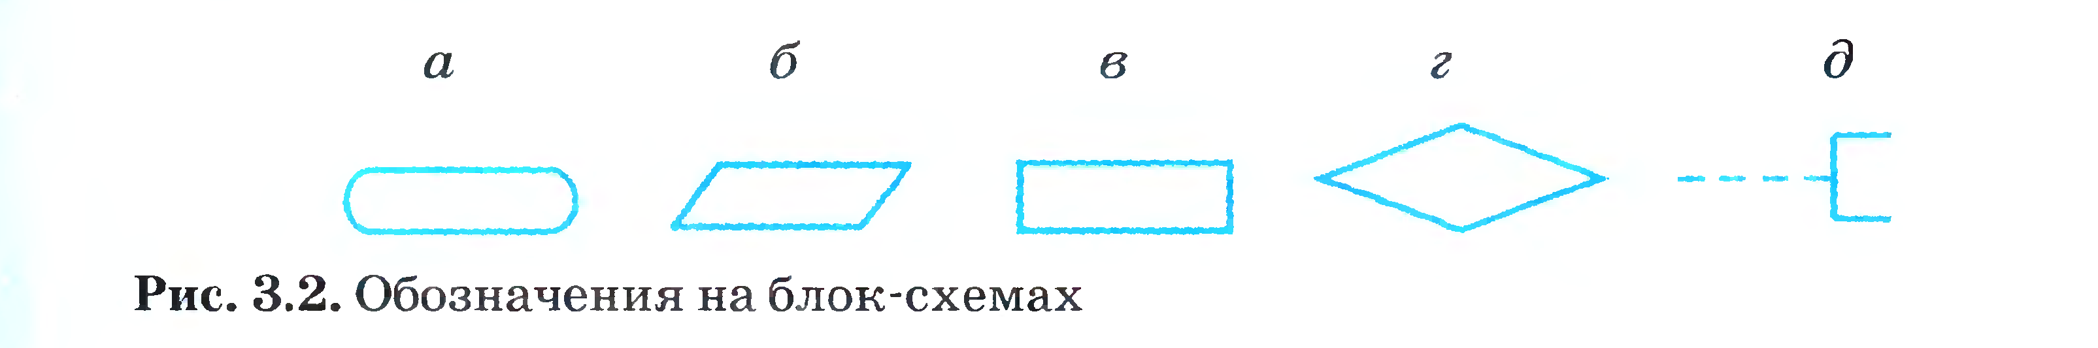
Выполнение алгоритма всегда начинается с блока начала и оканчивается при переходе на блок конца (рис. 3.2, а). Из начального блока выходит одна линия связи; в конечный блок входит одна линия связи.
Внутри блока данных (рис. 3.2, б) перечисляются величины, значения которых должны быть введены (исходные данные) или выведены (результаты) в данном месте схемы. В блок данных входит одна линия связи, и из блока исходит одна линия связи.
В блоке обработки данных (рис. 3.2, в) содержится описание тех действий, которые должны быть выполнены при переходе на этот блок (выполнение определённой операции или группы операций, приводящее к изменению значения, формы или размещения информации). В блок обработки данных входит одна линия связи, и из блока исходит одна линия связи.
Проверка условия изображается с помощью блока принятия решения, внутри которого записывается это условие (рис. 3.2, в). В блок принятия решения входит одна линия, а выходят две линии, около которых записываются результаты проверки условия.
Комментарии (рис. 3.2, г) используются для добавления пояснительных записей, делающих блок-схему более понятной.
Пример 3. Запись алгоритма Евклида с помощью блок-схемы (рис. 3.3)
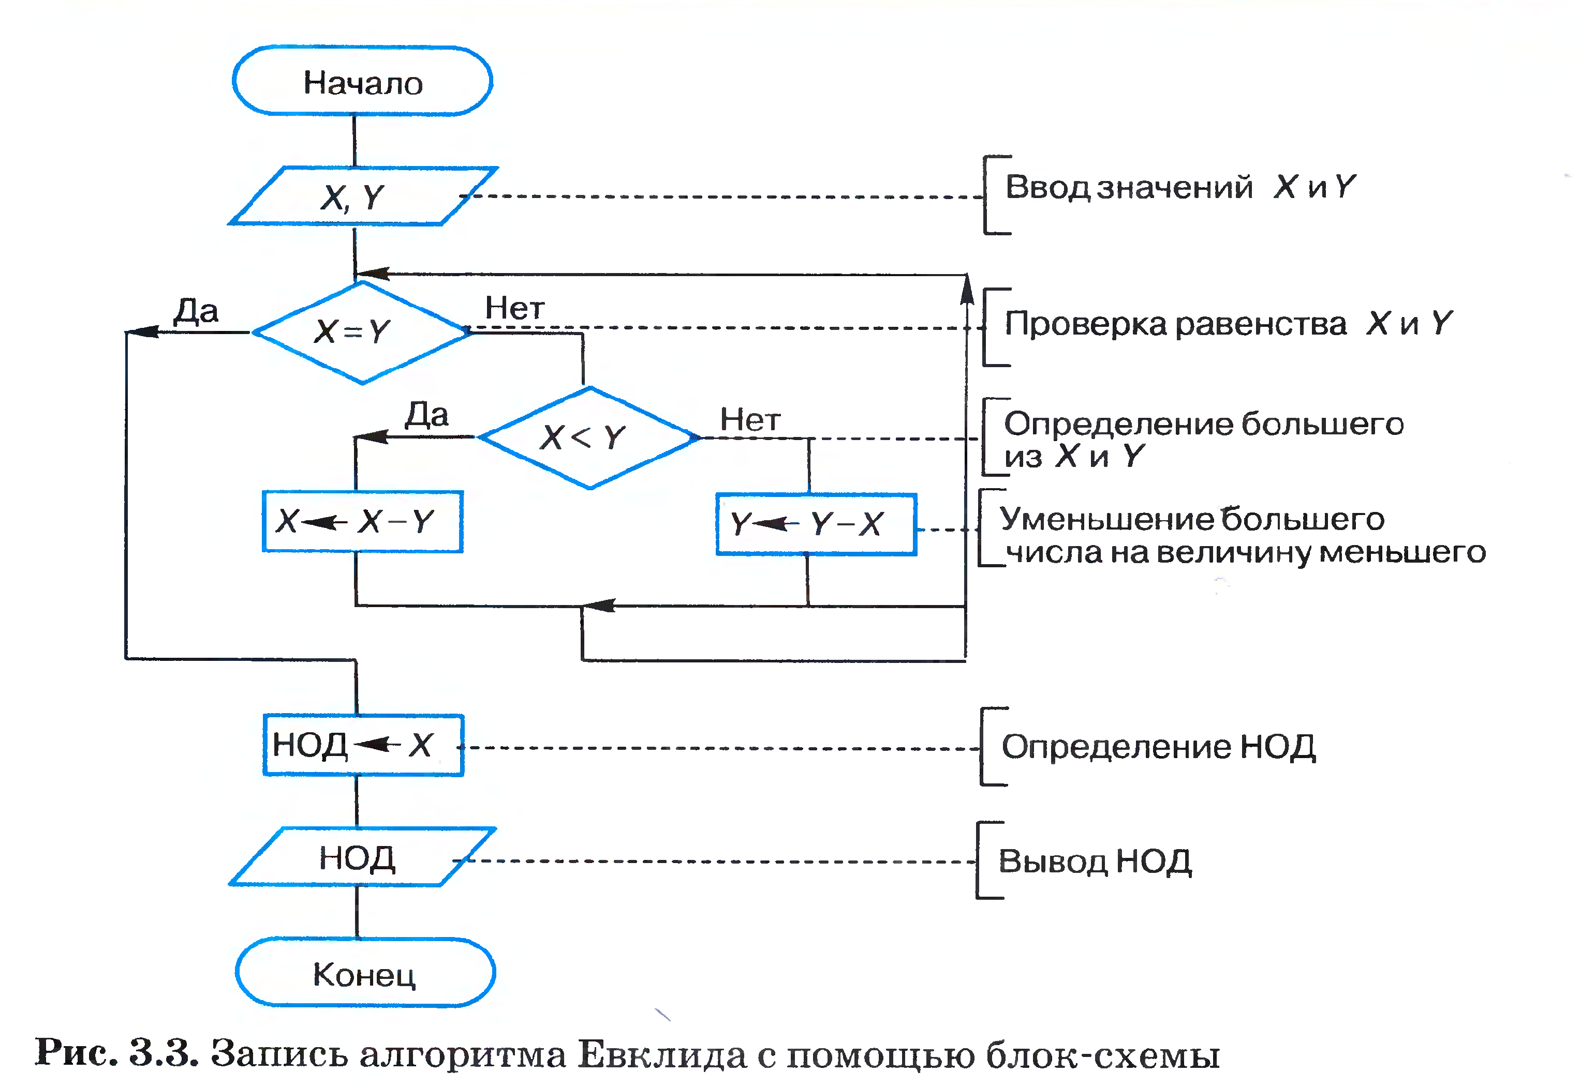

6.2.3 Алгоритмические языки
Алгоритмические языки — формальные языки, предназначенные для записи алгоритмов. Каждый из них характеризуется:
- алфавитом — набором используемых символов;
- синтаксисом — системой правил, по которым из символов алфавита образуются правильные конструкции языка;
- семантикой — системой правил, строго определяющей смысл и способ употребления конструкций языка.
Класс алгоритмических языков очень широк. При изучении курса информатики в школах используются различные версии школьного (учебного) алгоритмического языка.

Школьный алгоритмический язык.
Школьный алгоритмический язык имеет свою систему команд, записываемую служебными словами, имеющими четко описанный смысл и способ употребления. Например, алг (алгоритм), дано, надо, нач (начало), кон (конец), арг (аргумент), рез (результат) и др. При записи алгоритмов в книгах служебные слова выделяются жирным шрифтом, в тетради и на доске — подчёркиванием.
В общем виде программу на школьном алгоритмическом языке можно представить так:
алг <название алгоритма>
нач
<Последовательность команд>
кон
Пример 4. Алгоритм, позволяющий из полного сосуда ёмкостью 12 л отлить половину, пользуясь двумя пустыми сосудами ёмкостью 8 и 5 л.
алг переливания
нач
наполнить сосуд ёмкостью 8 л из сосуда ёмкостью 12 л
наполнить сосуд ёмкостью 5 л из сосуда ёмкостью 8 л
вылить всё из сосуда ёмкостью 5 л в сосуд ёмкостью 12 л
вылить всё из сосуда ёмкостью 8 л в сосуд ёмкостью 5 л
наполнить сосуд ёмкостью 8 л из сосуда ёмкостью 12 л
долить из сосуда ёмкостью 8 л сосуд ёмкостью 5 л
вылить всё из сосуда ёмкостью 5 л в сосуд ёмкостью 12 л
кон
По ссылке http://www.niisi.ru/kumir/ вы можете скачать систему КуМир (Комплект учебных миров), в которой используется школьный алгоритмический язык, со встроенными исполнителями Робот, Чертёжник, Водолей и другими. Кумир работает в операционных системах Windows и Linux.

  - Объекты алгоритмов
6.3.1 Величины
Алгоритмы описывают последовательность действий, производимых над некоторыми объектами, определёнными условием задачи. Например, при решении задачи о начислении зарплаты сотрудникам предприятия такими объектами могут быть табельный номер сотрудника, его фамилия, имя, отчество, оклад, отработанное время и т. д.
В информатике отдельный информационный объект (число, символ, строка, таблица и др.) называется величиной.
Величины делятся на постоянные (константы) и переменные. Постоянной (константой) называется величина, значение которой указывается в тексте алгоритма и не меняется в процессе его исполнения. Переменной называется величина, значение которой меняется в процессе исполнения алгоритма. При исполнении алгоритма в каждый момент времени переменная обычно имеет значение, называемое текущим значением.
Пример 1. Величины, выражающие количество дней в неделе, ускорение свободного падения, количество дней в первой декаде месяца, являются константами. Величины, выражающие количество дней в месяце, пульс человека, количество дней в третьей декаде месяца, являются переменными.
В алгоритмах над величинами выполняются некоторые операции. Например:
арифметические операции +, -, * (умножение), / (деление);
операции отношения <, >, <=, >=, =, < >;
логические операции И, ИЛИ, НЕ.
Объекты, над которыми выполняются операции, называются операндами. Не всякий объект может быть операндам для выполнения любой операции. Например, текст не может быть объектом для выполнения арифметических операций; отрицательное число не может быть операндом для извлечения квадратного корня и т. д.
Множество величин, объединённых определённой совокупностью допустимых операций, называют величинами определённого типа. При составлении алгоритмов используют величины числового (целого и вещественного), символьного, литерного и логического типов.
В математике и физике оперируют числовыми величинами — натуральными, целыми, действительными числами. При составлении алгоритмов чаще всего используют числовые величины целого и вещественного типов, которые в алгоритмическом языке обозначаются цел и вещ соответственно. (Слово «вещественный» принято использовать вместо слова «действительный»).
В задачах, возникающих в повседневной жизни, встречаются и нечисловые величины, значениями которых являются символы, слова, тексты и др. При составлении алгоритмов обработки текстовой информации используют величины символьного (сим) и литерного (лит) типов. Литерные величины иногда называют строковыми (стр). Значением символьной величины является один символ: русская или латинская буква, цифра, знак препинания или другой символ. Значением литерной, строковой величины является последовательность символов. Иногда эту последовательность называют строкой или цепочкой. Литерные, строковые значения в алгоритме записывают в кавычках, например: 'алгоритм', 'литерная величина', '2011'.
Величины логического (лог) типа могут принимать всего два значения:
ДА (ИСТИНА, TRUE, 1);
НЕТ (ЛОЖЬ, FALSE, 0).
Для ссылок на величины используют их имена (идентификаторы). Имя величины может состоять из одной или нескольких латинских букв, из латинских букв и цифр: Al, М, АР. Рекомендуется выбирать мнемонические имена, т. е. имена, отражающие суть объектов решаемой задачи, например SUMMA, PLAN, CENA и т. д.
Если величину представить как домик, жильцом которого является некоторое значение, то имя величины — это адрес домика.

    - Выражения
Выражение — языковая конструкция для вычисления значения с помощью одного или нескольких операндов.
Важно помнить, что:
- Выражения состоят из операндов (констант, переменных, функций), объединённых знаками операций.
- Выражения записываются в виде линейных последовательностей символов (без подстрочных и надстрочных символов, обыкновенных дробей и т. д.).
- Знаки операций пропускать нельзя.
- Порядок выполнения операций определяется скобками и приоритетом (старшинством) операций.
- Операции одинакового приоритета выполняются слева направо.

Различают арифметические, логические и строковые выражения.
Арифметические выражения служат для определения числового значения. Например, 2*х+3 — арифметическое выражение, значение которого при х = 1 равно пяти, а при х = -1 — единице. Выражение sqrt(х) служит для обозначения операции извлечения квадратного корня из х.
Логические выражения описывают некоторые условия, которые могут удовлетворяться или не удовлетворяться. Логическое выражение может принимать одно из двух значений — ИСТИНА или ЛОЖЬ. Например, логическое выражение (х>5)И(х<10) определяет принадлежность точки х интервалу (5; 10):
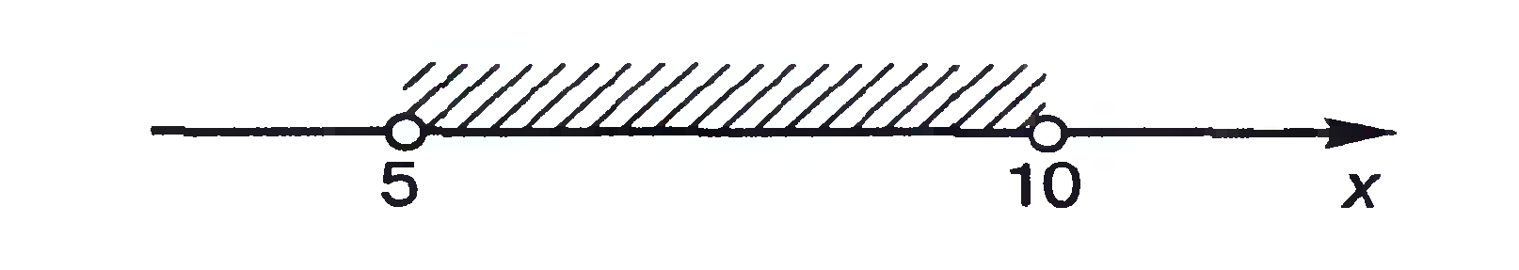
При х = 6 значение этого выражения ИСТИНА, а при х = 12 – ЛОЖЬ.
Строковые выражения состоят из величин литерного, строкового, символьного типов, соответствующих функций и операций склеивания (сцепления, конкатенации) и вырезания. Операция склеивания обозначается знаком «+» (плюс) или «&» (амперсанд). Значениями строковых выражений являются последовательности символов. Например, если А = ‘том’ то значение строкового выражения 'а'+А есть ’атом’.

    - Команда присваивания
Задать конкретное значение величины можно с помощью команды присваивания, которая обозначается «:=» и записывается так:
<имя переменной>:= <выражение>
Куда класть := что класть
Например, запись А:=В+5 читается так: «переменной А присвоить значение выражения В плюс 5».
Знаки присваивания «:=» и равенства «=» — разные знаки:
знак «=» означает равенство двух величин, записанных по обе стороны от этого знака;
знак «:=» предписывает выполнение операции присваивания. Например, запись А:=А+1 означает, что в домике А то значение, которое там было, увеличили на единицу.
При записи присваивания необходимо следить, чтобы тип выражения был совместим с типом переменной.
Свойства присваивания:
- пока переменной не присвоено значение, она остаётся неопределённой;
- значение, присвоенное переменной, сохраняется в ней до выполнения следующего присваивания этой переменной нового значения;
- если мы присваиваем некоторой переменной очередное значение, то предыдущее её значение теряется безвозвратно.

Пример 2. Составим алгоритм, в результате которого переменные А и В литерного типа обменяются своими значениями.
Для решения этой задачи введём промежуточную переменную М. Зачем? Воспользуемся аналогией. Если требуется перелить жидкость из сосуда 1 в сосуд 2, а из сосуда 2 в сосуд 1, то без дополнительного сосуда 3 здесь не обойтись. Алгоритм переливаний представлен на рис. 3.4.
Алгоритм обмена значениями переменных А и В запишем так:
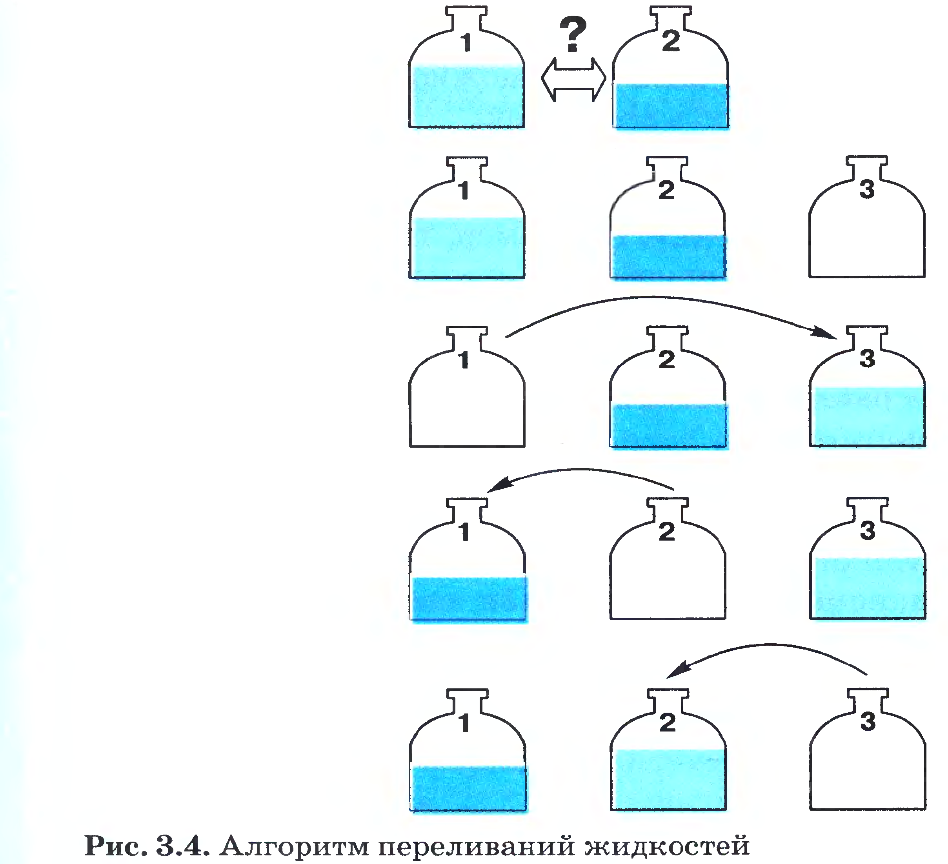
алг обмен значениями (лит А, В)
арг А, В
рез А, В
нач лит М
М:=А
А: =В
В: =М
кон

    - Табличные величины
В практической деятельности человека часто используются всевозможные таблицы. Это, например, список учащихся в классном журнале, табель успеваемости, таблица результатов спортивных соревнований и т. д. При этом наиболее часто встречаются линейные и прямоугольные таблицы.
Линейная таблица (одномерный массив) представляет собой набор однотипных данных, записанных в одну строку или один столбец. Элементы строки (столбца) всегда нумеруются. Например, с помощью линейной таблицы могут быть представлены дни недели (рис. 3.5, а) или количество уроков, пропущенных учеником в течение 5-дневной учебной недели (рис. 3.5, б).
1 | Понедельник | 1 |  | 2 | 3 | 4 | 5
2 | Вторник | Васечкин | 6 | 6 | 1 | 0 | 0
3 | Среда
4 | Четверг |  |  |  | б
5 | Пятница
6 | Суббота
7 | Воскресенье
Рис. 3.5. Примеры линейных таблиц
Прямоугольная таблица (двумерный массив) — это упорядоченный некоторым образом набор строк (столбцов), содержащих одинаковое количество элементов. Строки прямоугольных таблиц имеют свою нумерацию, столбцы — свою. Например, с помощью прямоугольной таблицы можно представить количество уроков, пропущенных всеми учениками 9 класса в течение 5-дневной учебной недели (рис. 3.6).
 | 1 | 2 | 3 | 4 | 5
1. Васечкин | 6 | 6 | 1 | 0 | 0
2. Ионов | 0 | 0 | 0 | 0 | 6
3. Радугина | 0 | 0 | 1 | 0 | 0
… | • |  | • |  | •
19. Чабанюк | 0 | 0 | 0 | 0 | 0
Рис. 3.6. Пример прямоугольной таблицы

Всей совокупности элементов табличной величины даётся одно имя. Элементы различают по их номерам, называемым индексами. Индекс записывается в квадратных скобках сразу за именем таблицы.
Если первую из рассмотренных нами таблиц (см. рис. 3.5, а) назвать WEEK, то WEEK[1] = ’понедельник’, WEEK[6] = 'суббота'.
Назовём третью из рассмотренных таблиц LES. Тогда LES[1,1] = 6, LES[2,5] = 6, LES[3,4] = 0.

Таблица (массив) — набор некоторого числа однотипных элементов, которым присвоено одно имя. Положение элемента в таблице однозначно определяется его индексами

